Te reconocemos al partir el pan

Así es como el artista Fano llamó a esta representación de la Eucaristía. Y es que, por lo que contaban de Jesús los que le conocieron in live, tenía una manera de partir el pan diferente a como acostumbraba hacerlo el resto del pueblo judío.
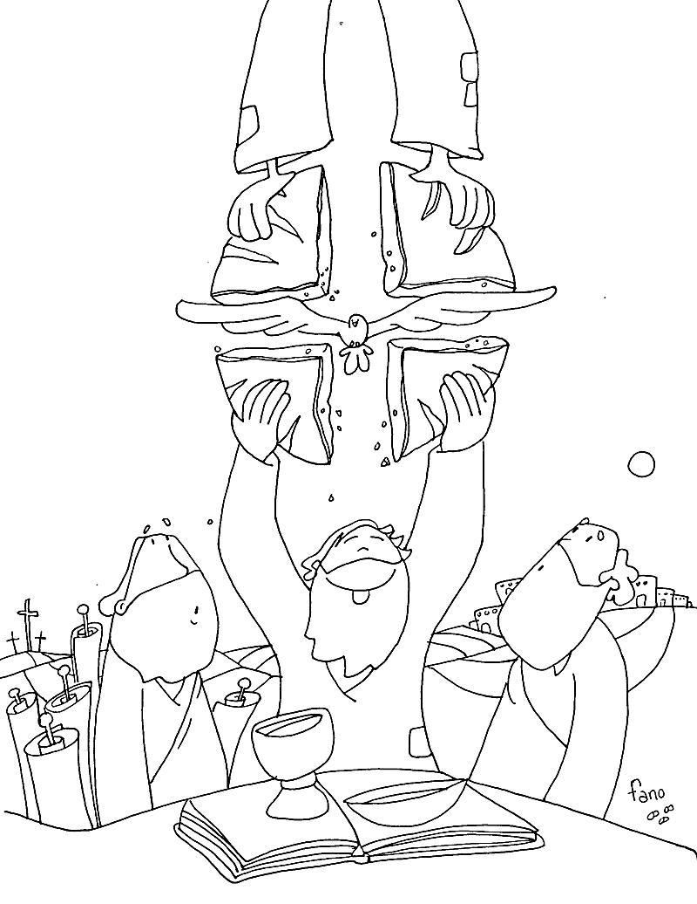
¿De qué manera lo partía?
Es un misterio….

